|  |  |  |  |  |  |  |  |  |  |  |  |
| --- | --- | --- | --- | --- | --- | --- | --- | --- | --- | --- | --- |
| Akademiyanın logosu | Azərbyacan Respublikası Vəkillər Kollegiyası Akademiyası | | | | Azərbaycan Respublikası Bayrağı | | | |  | H.Əliyev şəkli | Dil seçimi |
| Elektron poçtumuz | Əlaqə nömrələri | Ünvanı | |  |  |  |  |  | |  | Şəxsi kabinetə giriş |
| **Əsas səhifə** | Qanunvericilik | Xəbərlər | Əməkdaşlıq | | Jurnallar | | Elektron kitabxana | | | Heyət | |
| Əsas səhifədə bizim haqqımızda(akademiyanın) məlumat. | | | | | | | | | | Elanlar(jurnalla bağla xəbərlər) | |
|  |  |
|  |  |
|  |  |
| Burda isə:  1. Cari ildə qeydiyyatdan keçmiş məqalələrin sayı  2. Qeydiyyatdan keçmiş məqalələrin ümumi sayı  3. İl ərzində çıxmış jurnalın seriyası(nömrələrin) sayı  4. Ümümilikdə çıxmış jurnalın seriyası sayı | | | | | | | | | |  |  |
|  | Elektron müraciət etmək | Maarifləndirici videolar  Video-təlimlər(məhdu)  Nümünəvi sənədlər | | Məqalələrin yazılması qaydaları |  |  |  | Vəkillər Kollegiyasının saytına keçid | | Facebook və Instagram-a keçidlər |  |
|  |  | Admin panel | |  |  |  |  |  | |  |  |

<https://bylaw.wpengine.com/-> bizim saytın dizaynı

Elekton poçtumuz: [academy@barassociation.az](mailto:academy@barassociation.az)

Ünvanı: Bakı şəhəri, Nəsimi rayonu, Səməd Vurğun küçəsi, 48

Akademiyanın Facebook- https://www.facebook.com/academy.azerbaijani.bar

Dil seçimi-azərbaycan və ingilis dillərində

Elektron müraciət etmək- şəxsi kabineti olmayan istifadiçilər sayt ilə bağlı yaranın sualları müraciət etmək imkan yaradır. Həmin müraciət etmək düyməsinə basarkən istifadəçinin qarşısında xanalar görsədiləcək. Həmin xanaları doldurub göndərmək düyməsi basarkən məktub bizə yönəldiləcək.

|  |
| --- |
| Adı və Soydadı |
| Vəzifəsi |
| İş yeri |
| Şəxsi email və ya telefon nömrəsi |
| Müraciət forması |
| Göndərmək |

1.Şəxsi kabenitin yaradılması bizə lazımdır ki jurnallara və məqalələrə giriş imkanı məhdud olsun.

Şəxsi kabenitin yaradılması iki mərhələdən ibarət olacaq. Birinci mərhələdə istifadəçi şəxsi məlumatları xanalarda doldurmalıdı-

|  |
| --- |
| 1.Ad |
| 2.Soyad |
| 3.Mail |
| 4.ORCID (əgər nömrəsi varsa) |
| 5.Vəzifəsi(varsa) təhsil səviyyəsi |
| 6.İş yeri(varsa) təhsil müəssisəsi |
| 7.Mobil nömrəsi |
| 8.Parol quraşdırmak  Parolun təstiqi |

İkinci mərhələ- istifadəçi öz şəxsi görsətdiyi elektron poçtuna daxil olarkən gələn məktubunu açarkən təstiqləmək düyməsinə basmalıdı. Həmin andan istifadəçi şəxsi kabineti yaradır. Qeyd olunmuş emilin təstiqi.

2. Əsas səhifədə bizim haqqımızda məlumat.

Vəkillər Kollegiyasının Akademiyası VK-nın Rəyasət Heyətinin 20 oktyabr 2023-ci il tarixli qərarına əsasən təsis olunub.

3. Xəbərlər

|  |  |  |  |  |  |  |  |  |  |  |
| --- | --- | --- | --- | --- | --- | --- | --- | --- | --- | --- |
| Akademiyanın logosu | Azərbyacan Respublikası Vəkillər Kollegiyası Akademiyası | | | | Azərbaycan Respublikası Bayrağı | | |  | H.Əliyev şəkli | Dil seçimi |
| Elektron poçtumuz | Əlaqə nömrələri | Ünvanı | |  |  |  |  |  |  | Şəxsi kabinetə giriş |
| Əsas səhifə | Qanunvericilik | **Xəbərlər** | Əməkdaşlıq | | Jurnallar | | Elektron kitabxana | | Heyət | |
| Tarixinə əsasən xəbər lenti olacaq. Həmçinin xəbərin əgər şəkillər və ya video materialları olduqda onları həmin xəbərin çərçivisində linki əlavə etmək imkanı olmalıdır. Həmin imkan bizim saləhəyətimizə verilməlidir. | | | | | | | | | Elanlar(jurnalla bağla xəbərlər) | |
|  |  |
|  |  |
|  |  |
|  |  |
|  | Elektron müraciət etmək | Maarifləndirici videolar  Video-təlimlər(məhdu)  Nümünəvi sənədlər | | Məqalələrin yazılması qaydaları |  |  |  | Vəkillər Kollegiyasına keçid | Facebook və Instagram-a keçidlər |  |
|  |  |  | |  |  |  |  |  |  |  |

Məsələn belə kimi eləmək olar- https://barassociation.az/news

4. Jurnallar

|  |  |  |  |  |  |  |  |  |  |  |  |  |  |
| --- | --- | --- | --- | --- | --- | --- | --- | --- | --- | --- | --- | --- | --- |
| Akademiyanın logosu | Azərbyacan Respublikası Vəkillər Kollegiyası Akademiyası | | | | Azərbaycan Respublikası Bayrağı | | | |  | H.Əliyev şəkli | | Dil seçimi | |
| Elektron poçtumuz | Əlaqə nömrələri | Ünvanı | |  |  |  |  |  | |  | Şəxsi kabinetə giriş | |
| Əsas səhifə | Qanunvericilik | Xəbərlər | Əməkdaşlıq | | **Jurnallar** | | Elektron kitabxana | | | Heyət | | |
|  | | | | | | | | | | Elanlar(jurnalla bağla xəbərlər) | | | |
|  | |  | |
|  | |  | |
|  | |  | |
|  | |  | |
|  | Elektron müraciət etmək | Maarifləndirici videolar  Video-təlimlər(məhdu)  Nümünəvi sənədlər | | Məqalələrin yazılması qaydaları |  |  |  | Vəkillər Kollegiyasına keçid | | Facebook və Instagram-a keçidlər |  | |
|  |  |  | |  |  |  |  |  | |  |  | |

Jurnallar düyməsinə basarkən Akademiyanın nəşr olunmuş bütün jurnalların siyasını göstərələcək. (Hal-hazırda Azərbaycan Vəkil Jurnalı/Azerbaijani Lawyer Journal dərc olunub). Həmçinin həmin xanada ayrıcı düymə olacaq- ümumi respublikada nəşr olunmuş bütün jurnallar. Hər jurnalın haqqında qısaca məlumat əlavə etmək olar. Əgər gələcəkdə həmin jurnalın sayı artalacaq və ya yeni jurnallar dərc olunacaq, həmin jurnallara daxil olarkən onları illər üzrə nəşr olunmuş seriyaları(nömrələri) görsədilsin. Jurnallarla şəxsi kabinetin olmayan istifadəçilər ancaq jurnalın mündəricat ilə və məqalələrin annotasiya(azərbaycan, rus və ingilis dillərində) ilə tanış ola bilərlər. Məsələn bunun kimi

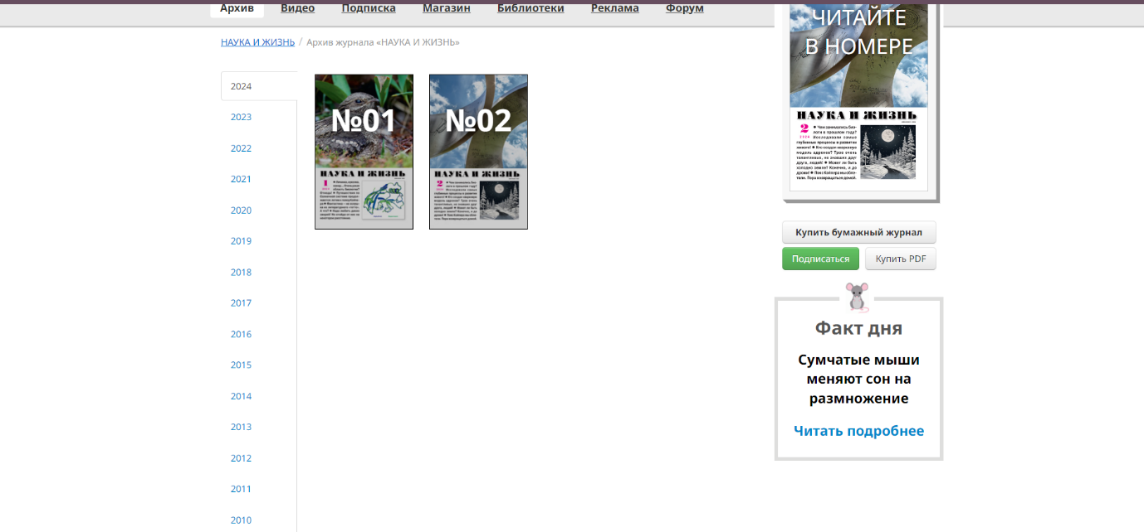

Həmçinin jurnalın məqalələri ilə tanış olmaq üçün şəxsi kabinetin olmasını tələb olunacaq. Yaxud əks halda məqalənin oxumasına məhduddiyyət qoyulacaq və ancaq abstrakt(xülasə) hissəsi ilə tanış olmaqla ibarət olacaq.

5. Elektron kitabxana

|  |  |  |  |  |  |  |  |  |  |  |
| --- | --- | --- | --- | --- | --- | --- | --- | --- | --- | --- |
| Akademiyanın logosu | Azərbyacan Respublikası Vəkillər Kollegiyası Akademiyası | | | | Azərbaycan Respublikası Bayrağı | | |  | H.Əliyev şəkli | Dil seçimi |
| Elektron poçtumuz | Əlaqə nömrələri | Ünvanı | |  |  |  |  |  |  | Şəxsi kabinetə giriş |
| Əsas səhifə | Qanunvericilik | Xəbərlər | Əməkdaşlıq | | Jurnallar | | **Elektron kitabxana** | | Heyət | |
|  | | | | | | | | | Elanlar(jurnalla bağla xəbərlər) | |
|  |  |
|  |  |
|  |  |
|  |  |
|  | Elektron müraciət etmək | Maarifləndirici videolar  Video-təlimlər(məhdu)  Nümünəvi sənədlər | | Məqalələrin yazılması qaydaları |  |  |  | Vəkillər Kollegiyasına keçid | Facebook və Instagram-a keçidlər |  |
|  |  |  | |  |  |  |  |  |  |  |

Elektron kitabxana düyməsinə basarkən kitabların siyahısı göstərələcək. Kitablar haqqında məlumat Akademiyanın əməkdaşların tərəfindən doldurulacaq. Məsələn aşağdakı şəkildə göstərildəki kimi:

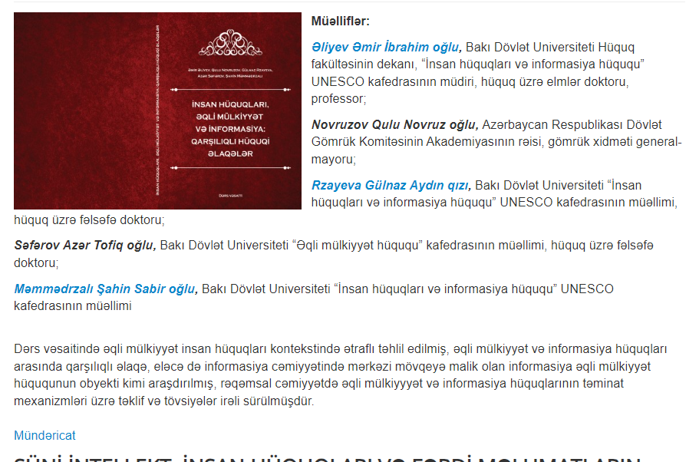

Həmin kitab hamıya ancaq mündəricat haqqında məlumat açıq olacaq. Kitab ilə tanış olmaq üçün şəxsi kabinetin yaradılması tələb olunmalıdır. Elektron kitabxanada kitabların siyahısı dillər üzrə bölünür(rus, azərbaycan, türk və ingilis dillərində bölünəcək). Məsələn əgər istifadəçəyə azərbaycan, rus və ya digər dillərdə kitablar tələb olunacaq onda dillər düyməsinə basarkən dil seçə biləcək.

6. Heyət

Heyət düyməsinə basarkən jurnalların heyatı haqqına məlumatlarla tanış olmaq mümkün olacaq. Jurnallarda görsədildiyi heyatinin siyahısı kimi həmin qaydada siyahı olacaq. Məsələn bu sayta kimi http://human-right.org/az/staff.html

7. Xəbərlərin qısa məlumatları- tarix üzrə bir cümlə ilə qısaca yazılmış elanlar və ya xəbərlər. İstifadəçi həmin xəbərin üzərinə basarkən həmin bu yazıda 3 hissədə göstərilən hanaya keçəcəq.

8. Şəxsi kabinet

Şəxsi kabinet yaradıqda saytın sol tərəfin yuxarı hissəsində daxil olmaq düyməsinə basərkən öz profilinə daxil olmaq imkanı yaradır.

|  |  |  |  |  |  |  |  |  |  |  |  |  |  |  |  |  |
| --- | --- | --- | --- | --- | --- | --- | --- | --- | --- | --- | --- | --- | --- | --- | --- | --- |
| Akademiyanın logosu | Azərbyacan Respublikası Vəkillər Kollegiyası Akademiyası | | | | | Azərbaycan Respublikası Bayrağı | | | | | |  | | H.Əliyevin şəkli | | Dil seçimi |
| Elektron poçtumuz | Əlaqə nömrələri | Ünvanı |  | |  | | | | | |  | |  | | Şəxsi kabinetə giriş  Şəxsi kabinetin yaradılması | |
| Əsas səhifə | Qanunvericilik | Xəbərlər | Əməkdaşlıq | | Jurnallar | | | | Elektron kitabxana | | | | Heyət | | | |
|  | Axtarış sistemi (məqalənin adı, jurnal nömrəsi və ili, məqalə sorğu nömrəsi üzrə axtarış). | | | | | | | | | | | | | Elanlar(jurnalla bağla xəbərlər) | | |
|  | |  |
| Məqalələrin siyahısı | | | | | | | | | | | | |
|  | |  |
| Məqalə sorğusu | Sorğunun (məqalə) nömrəsi, yəni məqalənin qeydiyyat zamanı sorğuya avtomatik hansı nömrə verilib | Məqalələrinizin siyahısı (hər məqalənin öz nömrəsi var) | | Jurnalda əlavə olunmaq üçün göndərildiyi tarix | | | Məqalənin emalı vəziyyəti | | | | | |  | |  | |
| Müraciət etmək |  | |  | |
|  |
|  | Elektron müraciət etmək | Maarifləndirici videolar  Video-təlimlər(məhdu)  Nümünəvi sənədlər | Məqalələrin yazılması qaydaları | |  | | |  |  | Vəkillər Kollegiyasına keçid | | | Facebook və Instagrama keçidlər | |  | |
|  |  |  |  | |  | | |  |  |  | | |  | |  | |

Həmin düyməsinə basarkən həmin səyifə açalacaq.

Məqalə sorğusu

Məqalənin emalı vəziyyəti

1.**təsdiq olunub** yəni yoxlanılıb (plagiatdan keçib)

2.**təsdiq olunmayıb** (plagiat və digər səhvlərə görə jurnala daxil edilməyəcək)

3.**jurnala daxil edilmişdir** (yəni təsdiq statusundan sonra bu status onun cari jurnala daxil edilib-edilməyəcəyini göstərəcək)

4.**növbəti jurnala daxil ediləcək** (yəni emal prosesindən keçmiş olsa belə, cari jurnalda məqalələrin limitini doldurduğuna görə, növbəti jurnalın nömrəyə daxil ediləcək).

9. **Qanunvericilik** düyməsinə basarkən Azərbaycan Respublikasının normativ hüquqi aktların siyahısı göstəriləcək. Həmin siyahısının çərçivisində AR Konstitusiya, Vəkillər və vəkillik fəaliyyəti ilə bağlı qanunlar, AR Prezidentin Fərmanları və Sərəncamları, Nazirlər Kabinetin Qərarları və Sərəncamları və digər aktlar olacaq.

10. **Maarifləndirici videolar**- pulsuz, hamı üçün. Sayta daxil olan istifadəçilər həmin videolarla məhdudsuz tanış ola bilər.

**Video-təlimlər**- məhdud, ancaq şəxsi kabineti olanlar bu xidmətlə istifadə edə bilərlər

**Nümünəvi sənədlər**- hər-hansı normativ hüquqi aktların və ya adi hüquqi sənələrin yazılmasında vəkillərə və y hüquqşunaslara köməklik xidməti. Sənələrin yazılma qaydaları və onların nümünələri.

11. **Əməkdaşlıq-** ölkə daxilində və ya xarici təşkilatlarla qurulmuş əməkdaşlıqlar. Həmin sözə basarkən iki seçim göstərələcək- daxili əməkdaşlıq və beynəlxalq əməkdaşlıq.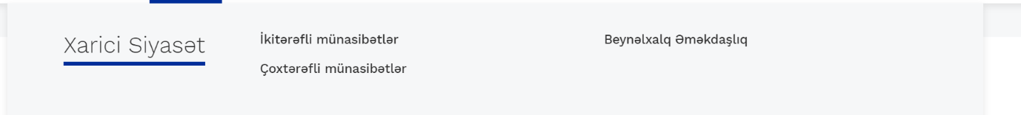

~~Açar sözləri əsasən axtarış. Məsələn açar sözlərin siyahısını tutmaq olar. Əgər istifadəçi hər hansı mövzü üzrə axtarmaq istiyərkən hüquq və ya digər sahələr~~

